全国教师管理信息系统教师信息
变更流程
一、登录网址：http://jiaoshi.gsedu.cn，点击进入“全国教师管理信息系统—教师自助子系统”（见图1）。
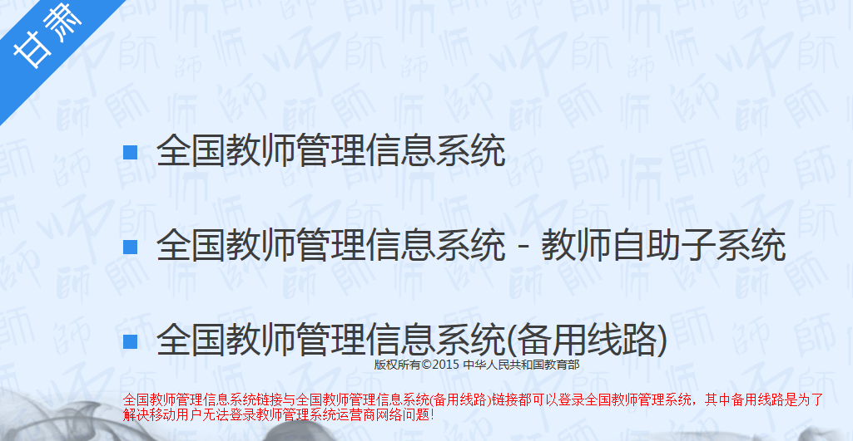
图1
二、输入用户名和密码（见图2），用户名是本人身份证号码，密码是初始密码，首次登录系统时会提示修改密码，请及时修改密码。
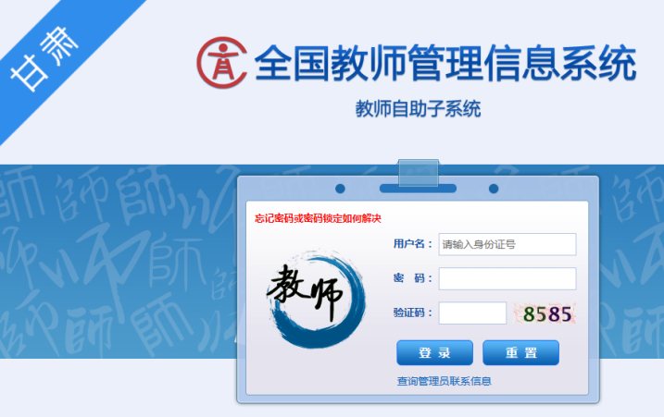
图2
三、进入个人信息页面（见图3）。
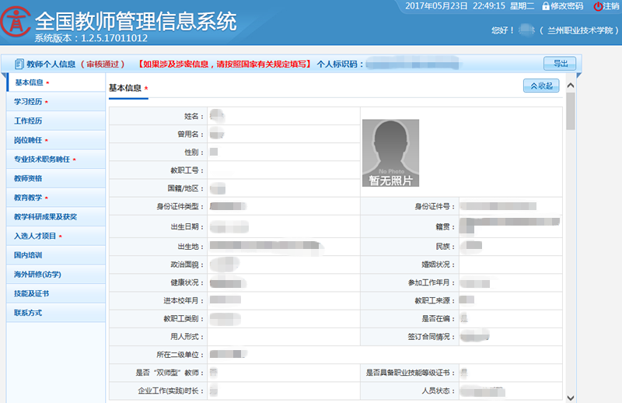
图3
四、新增和修改本人信息。
1. 新增和修改内容：
（1）左侧菜单“教师个人信息”模块中带红色*的内容要求必须填写完整，填报数据的时间更新截至2017年5月23日。
（2）“基本信息”模块不能个人修改，照片无需上传。如发现本人数据有误，请填写《教师信息变更登记表》（见图4）。
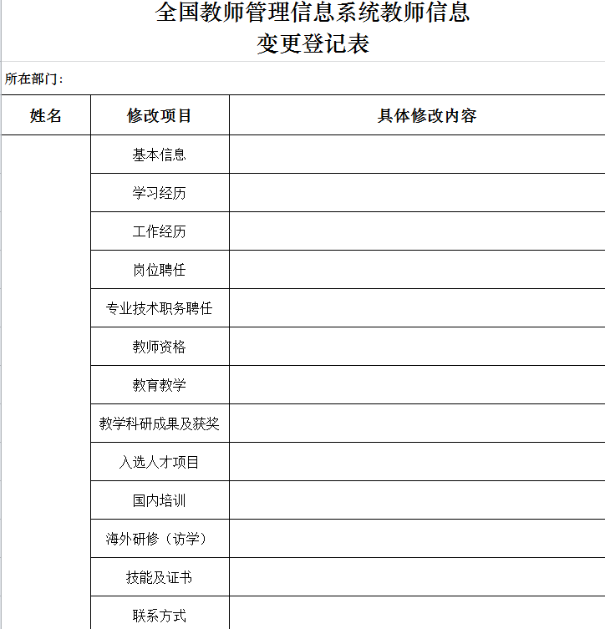
图4
（3）“学习经历”、“工作经历”、“岗位聘任”、“专业技术职务聘任”、“教师资格”、“教育教学”、“教学科研成果及获奖”、“入选人才项目”、“国内培训”、“海外研修（访学）”、“技能及证书”、“联系方式”等模块可由本人新增和修改信息，由教师本人自己新增和修改的内容必须填写在《教师信息变更登记表》中。
2.具体操作流程：
（1）新增信息可直接点击“增加”（见图5），进入新增信息页面（见图6），填写完成后点击“保存”（见图7），教师本人将新增内容填写在《教师信息变更登记表》。
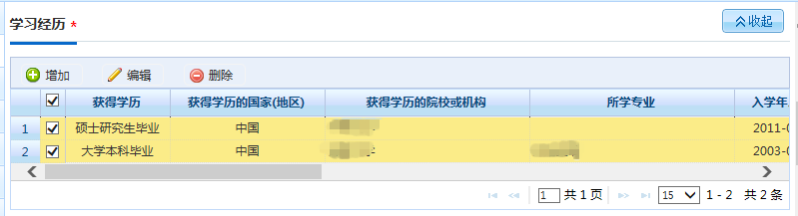
图5
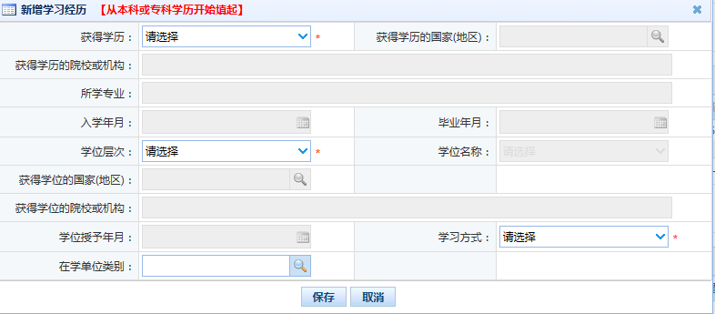
图6
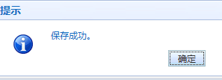
图7
（2）修改信息在“□”打钩，再点击“编辑”（见图8）。教师本人将修改内容填写在《教师信息变更登记表》。
图8
（3）由于系统中已录入的个人信息已经审核通过，编辑过程中会出现系统提示“审核中和审核通过的数据不能修改”的情况（见图9）。
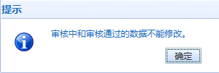
图9
（4）如遇到不能修改已录入信息的情况，请教师本人填写《教师信息变更登记表》。
四、提交材料。
请教师本人认真填写《教师信息变更登记表》，向所在部门提交纸质版和电子版、变更信息的证明材料原件和复印件，由所在部门进行初审。经各部门初审后统一将《教师信息变更登记表》纸质版（部门盖章）和电子版、变更信息的证明材料复印件于2017年6月2日前交至组织人事处906室，经组织人事处、教务处和科研处审核后由学院系统管理员在后台统一完成信息变更工作。

